Môn học/hoạt động giáo dục: |  | TỰ NHIÊN VÀ XÃ HỘI | Lớp 2D
Tên bài dạy: | AN TOÀN KHI ĐI TRÊN PHƯƠNG TIỆN GIAO THÔNG |  | Tiết: | 25

I. YÊU CẦU VẦN ĐẠT
a. Mức độ, yêu cầu cần đạt
- Nêu được quy định khi đi trên một số phương tiện giao thông (ví dụ: xe máy, xe buýt, thuyền).
b. Năng lực
- Năng lực chung:
- Năng lực giao tiếp, hợp tác: Trao đổi, thảo luận để thực hiện các nhiệm vụ học tập.
- Năng lực giải quyết vấn đề và sáng tạo: Sử dụng các kiến thức đã học ứng dụng vào thực tế, tìm tòi, phát hiện giải quyết các nhiệm vụ trong cuộc sống.
- Năng lực riêng:
- Biết quan sát, trình bày ý kiến của mình về quy định khi đi trên một số phương tiện giao thông.
- Vẽ, viết khẩu hiệu hoặc sưu tầm tranh ảnh về an toàn khi đi phương tiện giao thông.
c. Phẩm chất
- Chia sẻ với những người xung quanh cùng thực hiện quy định khi đi trên một số phương tiện giao thông.
- Biết đội mũ bảo hiểm đúng cách để đảm bảo an toàn.
* Tích hợp nội dung ATGT: Bài 5”Chọn và đội mũ bảo hiểm đúng cách”.
II. ĐỒ DÙNG DẠY HỌC
a. Giáo viên
- Giáo án.
- Các hình trong SGK.
- Vở Bài tập Tự nhiện và Xã hội 2.
- Mũ bảo hiểm xe máy.
b. Học sinh
- SGK.
- Tranh ảnh, tư liệu sưu tầm liên quan đến bài học (nếu có) và dụng cụ học tập theo yêu cầu của GV.
III. CÁC HOẠT ĐỘNG DẠY HỌC CHỦ YẾU
TG | HOẠT ĐỘNG CỦA GIÁO VIÊN | HOẠT ĐỘNG CỦA HỌC SINH
3’  28’  3’ | 1. HOẠT ĐỘNG KHỞI ĐỘNG  a. Mục tiêu: Tạo tâm thế hứng thú cho học sinh và từng bước làm quen bài học.  b. Cách thức tiến hành:  - GV giới thiệu trực tiếp vào bài An toàn khi đi trên phương tiện giao thông (tiết 2)  2. HOẠT ĐỘNG HÌNH THÀNH KIẾN THỨC MỚI  Hoạt động 1: Quy định khi đi xe buýt và đi thuyền  a. Mục tiêu:  - Nêu được một số quy định khi đi xe buýt và đi thuyền.  - Biết quan sát, trình bày ý kiến của mình về quy định khi đi xe buýt và khi đi thuyền.  b. Cách tiến hành:  Bước 1: Làm việc theo cặp  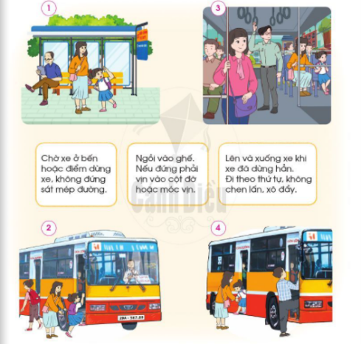  - GV yêu cầu HS:  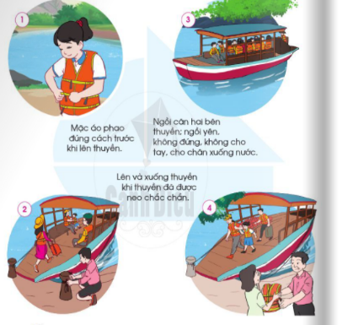  + Quan sát các hình 1, 2, 3, 4 SGK trang 49 và trả lời câu hỏi: Dựa vào các hình và thông tin dưới đây, nêu một số quy định khi đi xe buýt.  - Quan sát các hình 1, 2, 3, 4 SGK trang 50 và trả lời câu hỏi: Dựa vào các hình và thông tin dưới đây, nêu một số quy định khi đi thuyền.  Bước 2: Làm việc cả lớp  - GV mời đại diện một số cặp trình bày kết quả làm việc trước lớp.  - HS khác nhận xét, bổ sung câu trả lời.  - GV bổ sung và hoàn thiện câu trả lời.  Hoạt động 2: Thảo luận về cách đi xe buýt và đi thuyền  a. Mục tiêu: Biết cách chia sẻ với người xung quanh về quy định khi đi xe buýt và đi thuyền.  b. Cách tiến hành:  Bước 1: Làm việc nhóm 4  - GV yêu cầu: HS thảo luận và nói cho nhau nghe:  + Về cách đi xe buýt để đảm bảo an toàn.  + Về cách đi thuyền để đảm bảo an toàn.  + Em đã thực hiện đúng và chưa đúng quy định nào khi đi xe buýt hoặc khi đu thuyền.  Bước 2: Làm việc cả lớp  - GV mời đại diện một số cặp trình bày kết quả làm việc trước lớp.  - HS khác nhận xét, bổ sung câu trả lời.  - GV bổ sung và hoàn thiện câu trả lời.  * Tích hợp nội dung ATGT: Bài 5”Chọn và đội mũ bảo hiểm đúng cách”.  -Nêu các cách chọn mũ bảo hiểu đúng cách, an toàn?  -Liên hệ bản thân, người thân xung quanh?  3. Hoạt động củng cố, nối tiếp  - Cho HS nhắc lại các nội dung đã học  - Dặn dò HS về nhà tiếp tục ôn bài  - Chuẩn bị bài sau | Lắng nghe  - HS quan sát hình, trả lời câu hỏi.  - HS trả lời:  + Một số quy định khi đi xe buýt: chờ xe ở bến hoặc điểm dừng xe, không đứng sát mép đường; ngồi vào ghế, nếu phải đứng thì vịn vào cột đỡ hoặc móc vịn; lên và xuống xe khi xe đã dừng hẳn, đi theo thứ tự, không chen lấn, xô đẩy.  + Một số quy định khi đi thuyền: mặc áo phao đúng cách trước khi lên thuyền; ngồi cân bằng hai bên thuyền, ngồi yên không đứng, không cho tay, cho chân xuống nước; lên và xuống thuyền khi thuyền đã được neo chắc chắn.  - HS thảo luận theo nhóm.  - HS trình bày.  HS nêu  Lắng nghe  Lắng nghe
IV. Điều chỉnh sau bài dạy (nếu có):
………………………………………………………………………………………………………………………………………………………………………………………………………..………...........……………………………………………………………………………………………………………………………………………………………………………………………………………………………………………………………………………..………...........………………………………………………………………………………………….

